ПРЕДВЫБОРНАЯ ПРОГРАММА
кандидата в депутаты Шарковщинского районного Совета депутатов
по Радюковскому избирательному округу № 29

СКАРБОВСКОЙ НАТАЛИИ АЛЕКСАНДРОВНЫ

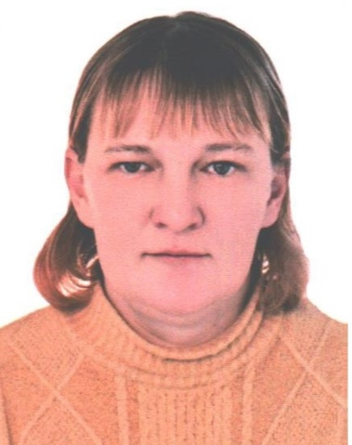
Родилась 8 марта 1983 года в г. Новополоцк Витебской области.
Гражданство – Республика Беларусь.
Образование высшее. Окончила в 1992 году Витебский государственный технологический университет по специальности «Экономист».
В настоящее время работаю ведущим специалистом по идеологической работе коммунального унитарного предприятия (сельскохозяйственного) производства имени Маркова Шарковщинского района.
Многодетная мама. Проживаю в аг. Радюки. Член Белорусской партии «Белая Русь».

Уважаемые избиратели!
Являясь членом Белорусской политической партии «Белая Русь», свою деятельность в качестве депутата Шарковщинского районного Совета депутатов направлю на:
- изучение проблем и потребностей жителей нашего округа с целью поиска практических путей их разрешения;
- повышение качества жизни граждан;
- совершенствование господдержки молодых и многодетных семей;
- взаимодействие с органами государственного управления в интересах избирателей;
- обеспечение социальной поддержки пожилым людям, инвалидам, малообеспеченным гражданам;
- создание материально привлекательных условий и благоприятного морального климата в трудовых коллективах для молодых специалистов и рабочих, создание возможности их закрепления на рабочих местах и дальнейшего профессионального роста;
- укрепление здорового образа жизни, создание благоприятных условий для занятия физкультурой и спортом.
Уважаемые избиратели! Я буду стараться дойти до каждого из вас, твердо и последовательно добиваться решения ваших проблем.

